**Nunatak, Jorge Atienza y la experiencia de empezar un sábado en el Castillo de Santa Bárbara**

* *Una semana más, LOS CONCIERTOS DEL BALUARTE se convirtieron en el plan perfecto para la mañana del sábado.*
* *Más de 600 personas, vibraron con los conciertos de Nunatak y Jorge Atienza–ganador del certamen de bandas Alicante Sonora- presentó su primer trabajo “El Viaje del Año”.*
* *La Habitación Roja, Pipiolas, Tiburona y Biznaga son algunas de las próximas bandas que pasarán en noviembre por Alicante.*
* *Toda la información en la web* [*https://conciertosdelbaluarte.es/*](https://conciertosdelbaluarte.es/)

**Alicante, 28 de octubre**

Mejorar la experiencia es un proceso que suma alicientes a lo que ya, de por si, ofrece Alicante, como ciudad. En apenas un mes, **Producciones Baltimore** ha conseguido que cientos de alicantinos, y alicantinas, asimilen que subir al Castillo de Santa Bárbara los sábados por la mañana sea un plan ideal, divertido y diferente. Hecho que ha convertido Los Conciertos del Baluarte en el punto de encuentro que la población local lleva años reclamando.  
  
Para dejarse sorprender, esta vez, se subieron al escenario **Nunatak y Jorge Atienza**. El ganador del certamen de bandas Alicante Sonora se encargó de abrir la matinal de conciertos. Como ya hizo en la última edición de Spring Festival, **Jorge Atienza** contagió de positivismo a todos los que subieron los 166metros sobre el nivel del mar para verlo. "El viaje del año", en directo, tiene matices diferentes. Y en este particular calendario que conforma el primer trabajo del prolífico artista alicantino, no fue complicado encontrar la sinergia entre la alegría de tocar en casa y las ganas de pasarlo bien de quienes aplaudían cada parte de la experiencia de viajar de 'enero' a 'diciembre' en apenas una hora.  
  
La música es una parte, pero la experiencia tiene más sentido, cuando entre conciertos, se evidencia el feedback con reencuentros entre Mahous y cócteles de Petroni compartidos, conversaciones o la certeza de que esto ya es ese lugar de reunión para quienes buscan alicientes alternativos.   
  
En ese punto, **Nunatak**  sumó su granito de arena con concierto intimista, traduciendo al acústico todos sus grandes éxitos. Muchos reclamaban un punto de romanticismo al cartel de Los Conciertos del Baluarte y los murcianos cumplieron con esa exigencia, a través de una propuesta profunda y sensible de canciones de su último LP "Nunatak y la Isla invisible" mezcladas con sus hits más atemporales como 'Aún respira' o 'El Grito'. Y un remate final, en un improvisado círculo en el que el trío murciano hizo latente la cercanía que se respiró en El Castillo de Santa Bárbara durante todo el concierto.   
  
Parafraseando la letra de 'Aún respira': *"La vida nos trajo aquí, o acaso el destino"*. Ésto trata de disfrutar la experiencia, de hacer del plan un comienzo del resto del sábado, de tener otra perspectiva de Alicante y de todo lo que esta ciudad ofrece. En las alturas, y cuando. por la tarde, sigues con el plan en el Centro. Es cuestión de tiempo que la voz se corra y que, cada sábado más gente suba a uno de los miradores más hermosos del Mediterráneo a cambiar la perspectiva que todos tenemos del sábado, de la diversión y de Alicante.

La siguiente cita, ya en noviembre, nos trae el próximo sábado, día 2, a La Habitación Roja y a Villanueva. Y después llegarán **Tiburona, Pipiolas, Biznaga, La 126, Elsa Grande o Alabayos.**

**Próximos conciertos**

Sábado 2 de noviembre - **La Habitación Roja + Villanueva**

Sábado 9 de noviembre - **Pipiolas + Elsa Grande**

Sábado 23 de noviembre - **Tiburona + La 126**

Sábado 30 de noviembre - **Biznaga + Alabayos**

*Hora de comienzo de los conciertos: 12:00h   
*Entrada GRATUITA.

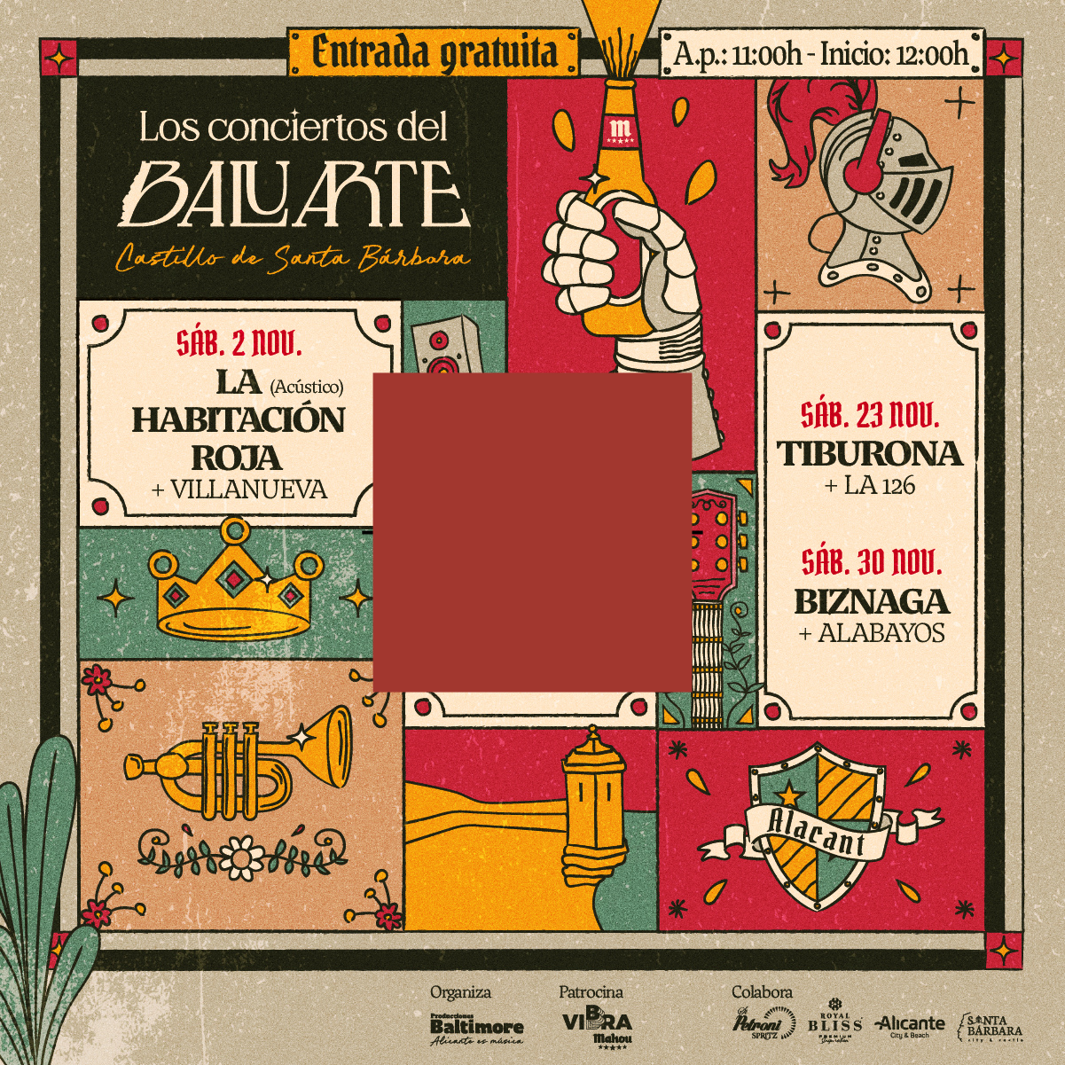  
   
   
**El maridaje perfecto**   
Y no hay nada mejor para acompañar las mañanas de música en el balcón con mejores vistas del Mediterráneo que una Mahou o un Petroni Spritz, como el maridaje perfecto para acompañar un riquísimo plato de bravas, ensaladilla, jamón, queso y embutidos de “La Paraeta” que apuesta por la gastronomía local y el producto de cercanía.

Con un aforo aproximado de 1.000 personas, la propuesta ofrece a Alicante el plan perfecto para vivir una experiencia 360 siendo una fuente de atracción turística para toda la zona junto al Castillo de Santa Bárbara, Producciones Baltimore, Vibra Mahou, Petroni y Royal Bliss.   
   
**Rutas paralelas por la ciudad**   
Durante todo el mes de octubre y noviembre, desde la promotora alicantina, se han desarrollado dos rutas diferentes: de comercio y cultural, para disfrutar de la ciudad y pasear por sus calles. La ruta shopping incluye librerías como Fahrenheit 451 o Re-Read, tiendas como Olé Surf Shop o Mercería Mabi o Zoco Alicante entre otros. Por su parte, la ruta cultural está más centrada en exposiciones y museos como el MARQ, MACA, Museo de las Ilusiones o el propio Museo de la Ciudad de Alicante (MUSA) del Castillo de Santa Bárbara, junto a centros artísticos como Mistos, Vearte Galería o Las Cigarreras.

Para gestionar entrevistas, ampliar información o cualquier otro dato de vuestro interés podéis contactar con:

[comunicacion@produccionesbaltimore.es](mailto:comunicacion@produccionesbaltimore.es)

Hashtag oficial: #LosConciertosDelBaluarte

¡Gracias por la cobertura!